1. **En la pantalla de Expedientes truncar la descripción a 20 caracteres**

Columna Motivo colocarlo del lado izquierdo  
Incluir de ultima Columna Usuario y grabar user_id conectado al crear

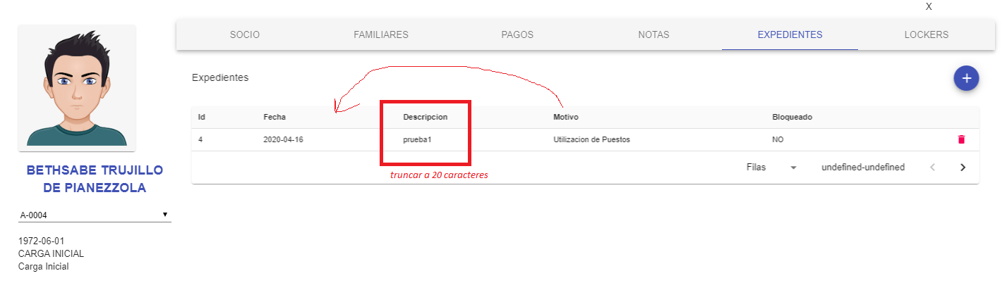

Validar que los archivos se esten guardando en Carpeta *Storage/records/*

***<expediente-id><slot>.<extensión original>*** Ejemplo 1-01.jpg, 1-02.pdf hasta 05

**En la pantalla del Listado incluir un link por cada adjunto que tenga cargado

**LOGICA**:   
*si fila.adjunto1 <> vacio o no es nulo, muestro el icono con el link  
si fila.adjunto2 <> vacio o no es nulo, muestro el icono con el link  
si fila.adjunto3 <> vacio o no es nulo, muestro el icono con el link  
si fila.adjunto4 <> vacio o no es nulo, muestro el icono con el link  
si fila.adjunto5 <> vacio o no es nulo, muestro el icono con el link*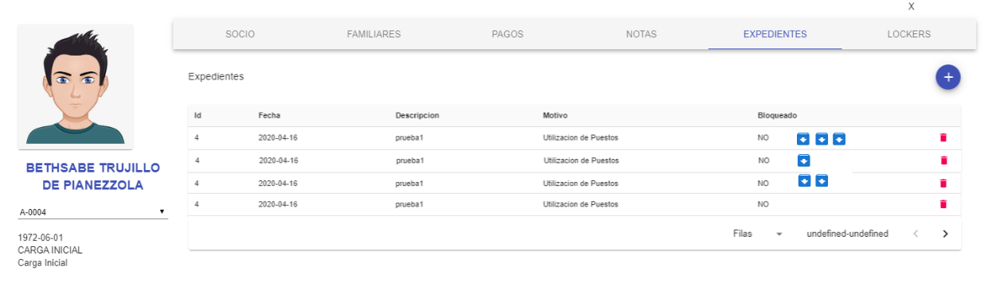

import ArchiveIcon from '@material-ui/icons/Archive';

**2- Pantalla de Acciones,**

La columna Tipo Accion debe mostrar el campo descripción de la tabla Share_types

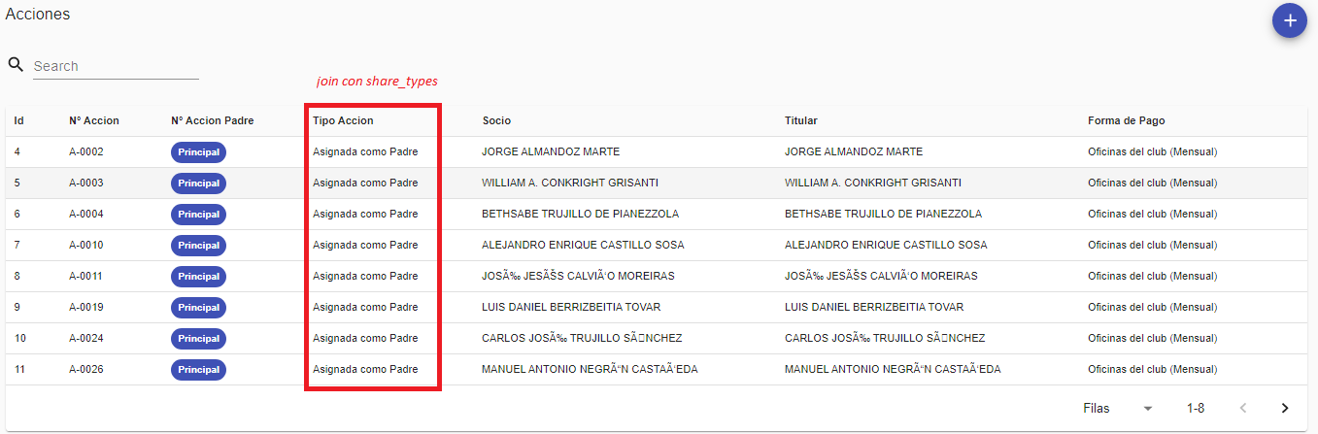

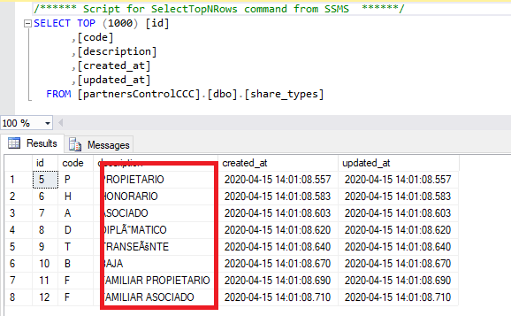

1. **Notas Socios**

al darle view, no muestra el Status Correcto

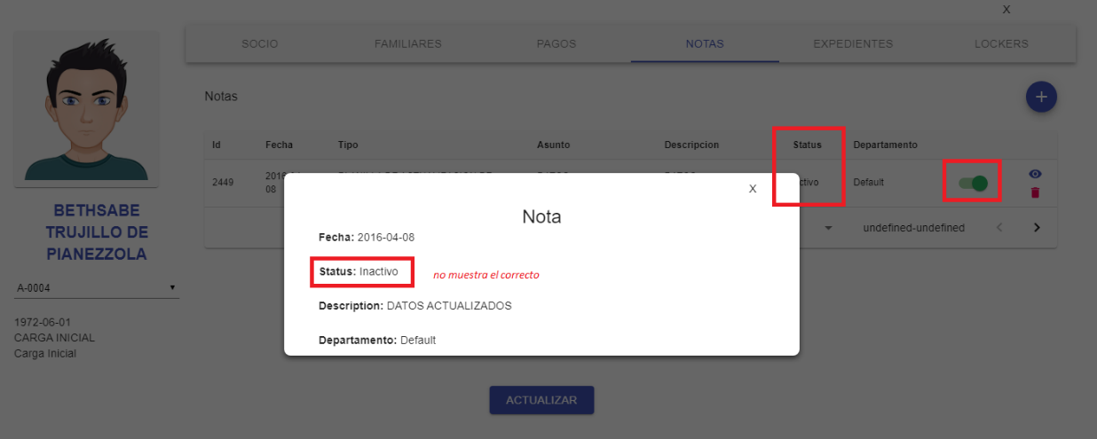

En la pantalla de Listado de Notas, truncar la descripción a 20 caracteres  
Incluir de ultima Columna Usuario y grabar user_id conectado al crear

